Sud-Ouest du 27 juillet 2018

Jeune homme enseveli dans les Landes : pourquoi il ne faut pas creuser de trous

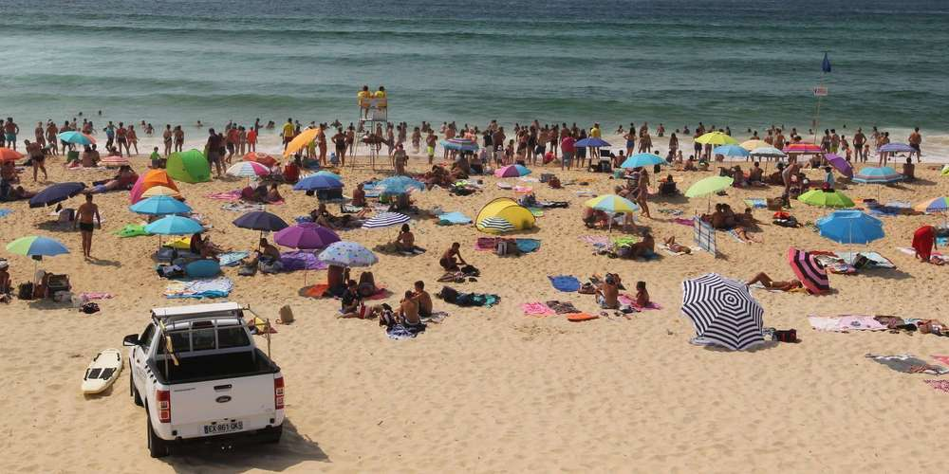
Au cap de l’Homy, les nageurs sauveteurs ont toujours un œil vigilant sur les baigneurs et surfeurs. Creuser des trous ajoute une mission non nécessaire. PHOTOS ISABELLE LOUVIER / « SUD OUEST »

Mercredi, un jeune homme a été enseveli dans un trou. Sorti dans un état critique, il serait plongé dans un coma artificiel. Les sauveteurs lancent un appel à la vigilance

Activité courante en cette période estivale, les trous creusés sur les plages ont parfois des conséquences dangereuses. Mercredi, vers 17 h 30, sur la plage du cap de l’Homy dans la commune de Lit-et-Mixe, un jeune de 20 ans, originaire du Tarn-et-Garonne, a été pris au piège par le sable. Avec une dizaine d’amis, il s’amusait à creuser des trous reliés par des galeries. L’effondrement de l’une d’entre elles a recouvert la victime, sur près d’un mètre de sable.

Sur place, des maîtres nageurs sauveteurs (MNS) et des touristes ont creusé pendant près d’un quart d’heure pour extirper l’individu bloqué. En arrêt cardio-respiratoire à sa sortie du trou, il a été réanimé par les pompiers et transporté par hélicoptère jusqu’à l’hôpital de Dax avec un pouls stable. Mercredi, il aurait été plongé dans un coma artificiel pour une durée de vingt-quatre heures.

Quatre psychologues de Mont-de-Marsan ont été dépêchés sur place, mercredi, pour prendre en charge la dizaine d’amis de la victime en état de choc. La cellule psychologique a été activée de 21 h 30 à minuit. Un individu qui avait alerté les secours a, lui aussi, demandé à être pris en charge.

Un appel à la vigilance

Les accidents causés par des trous construits dans le sable restent moins élevés que ceux liés aux baïnes. En 2007, à Mimizan, un jeune Albigeois de 23 ans a trouvé la mort dans un trou creusé sur la plage. En 2016, un drame similaire a été évité de justesse à Moliets (lire ci-dessous).
Mercredi, les sauveteurs landais ont lancé un appel à la vigilance par l’intermédiaire du Syndicat mixte de gestion des baignades landaises (SMGBL). Sa chargée de mission, Stéphanie Geyer-Barneix, demande « aux usagers de ne plus creuser de trous sur les plages ».

Sur du sable fin, ces cavités sont extrêmement instables. Comme lors d’une avalanche, il est difficile de localiser précisément une personne coincer sous plus d’un mètre de sable. À l’inverse du manteau neigeux, où une poche d’air peut parfois se former.

« Il n’y a pas de bulle d’air qui se crée lorsque le trou s’effondre. La personne ensevelie a la respiration bloquée. Il y a un risque vital si elle reste trop longtemps coincée. »Stéphanie Geyer-Barneix

Aucun temps moyen de survie sous le sable n’existe car il y a trop de variables qui entrent en jeu. La position de la victime, sa profondeur et la nature du sable (fin ou légèrement humide) sont autant d’éléments qui font varier les minutes de survie.

Réagir vite avec prudence

Il n’y a pas de règle dans les cas d’ensevelissement pour sauver les victimes. Chaque situation est unique. Mais Stéphanie Geyer-Barneix appelle « les témoins à prévenir au plus vite le poste de secours. »

Le dégagement d’une victime n’est pas une action simple. « Il ne faut pas enfoncer plus la victime sous le sable ni la blesser avec des pelles. À cause du sable, parfois trop fin, nous mettons de longues minutes pour des trous d’un à deux mètres car le sable dégagé retombe constamment. »

Une mission supplémentaire

Surveiller les trous creusés est une mission supplémentaire dont les postes de secours se passeraient bien. « Nos nageurs sauveteurs sont dos au sable avec l’attention portée sur les zones de baignades et de surf, annonce la chargée de mission du SMGBL. Nous ne pouvons pas avoir un œil sur chaque trou creusé aux environs. Dès que les sauveteurs voient des individus s’adonner à cette pratique nous faisons de la prévention et leur demandons de reboucher le trou. » En plus d’ajouter une nouvelle mission aux sauveteurs, ces crevasses peuvent gêner l’intervention des véhicules de secours.

Des messages de prévention ont été lancés depuis le début de l’été sur la côte landaise. Avec l’opération Vis ta plage, qui ouvre les postes de secours au grand public, les nageurs sauveteurs renouvellent leurs appels à cesser ces trous aux conséquences graves.

Un arrêté interdisant les trous

Depuis de nombreuses années, la mairie de Lit-et-Mixe renouvelle un arrêté municipal interdisant la création de trous dans le sable sur son littoral. « Nous avions déjà eu par le passé des événements similaires, explique Bertrand Puyo, le maire de la commune. Compte tenu de ces précédents, nous avions décidé d’interdire, par nos arrêtés municipaux, les constructions de trous de façon verticale ou horizontale sur la zone réglementée de notre plage longue d’environ un kilomètre. »

Sur le littoral landais, les communes de Labennes, Tarnos et Mimizan notamment ont des arrêtés municipaux similaires interdisant de creuser des trous de plus d’un mètre de profondeur. Sur l’ensemble des postes de secours du département, la consigne est donnée aux maîtres nageurs sauveteurs de faire reboucher ces trous, tout en faisant de la prévention auprès des plagistes.

Un sauvetage in extremis en 2016

« Seule sa tête émergeait, se souvient Philippe Lesbats, MNS à Moliets, en 2016. Il était dans un trou situé à 1,50 m de profondeur. » Alertés, le sauveteur et ses collègues avaient délimité un périmètre autour du trou pour ne pas qu’il s’effondre sur ce jeune de 20 ans. « En cas de glissement du sable, nous pouvions le tuer. Nous avions creusé, comme le font les tortues, un trou à un mètre derrière la victime pour l’atteindre par le dos sans risquer que le trou s’affaisse sur lui. »

Après environ deux heures à creuser, un sauveteur a saisi l’homme par les aisselles. L’ensemble des touristes et MNS ont fait une chaîne humaine pour tirer la victime. Philippe Lesbats se souvient que « la victime n’avait pas eu de séquelle et était rentrée, chez elle, le soir même. »

